Лабораторная работа 2. Диаграммы классов, последовательностей, объектов
Предметная область: онлайн-продажа билетов в кинотеатр
Бобокалонов Джахонгир – 932403

1 Диаграмма классов
Диаграмма классов подсистемы продажи билетов приведена на рисунке 1. Диаграмма построена на основе модели предметной области, разработанной в лабораторной работе 1, и отражает классы будущей программы, их атрибуты, операции и отношения. Имена классов и их элементов записаны на английском языке, поскольку они непосредственно переносятся в программный код на языке C#. Назначение диаграммы описано в таблице 1.
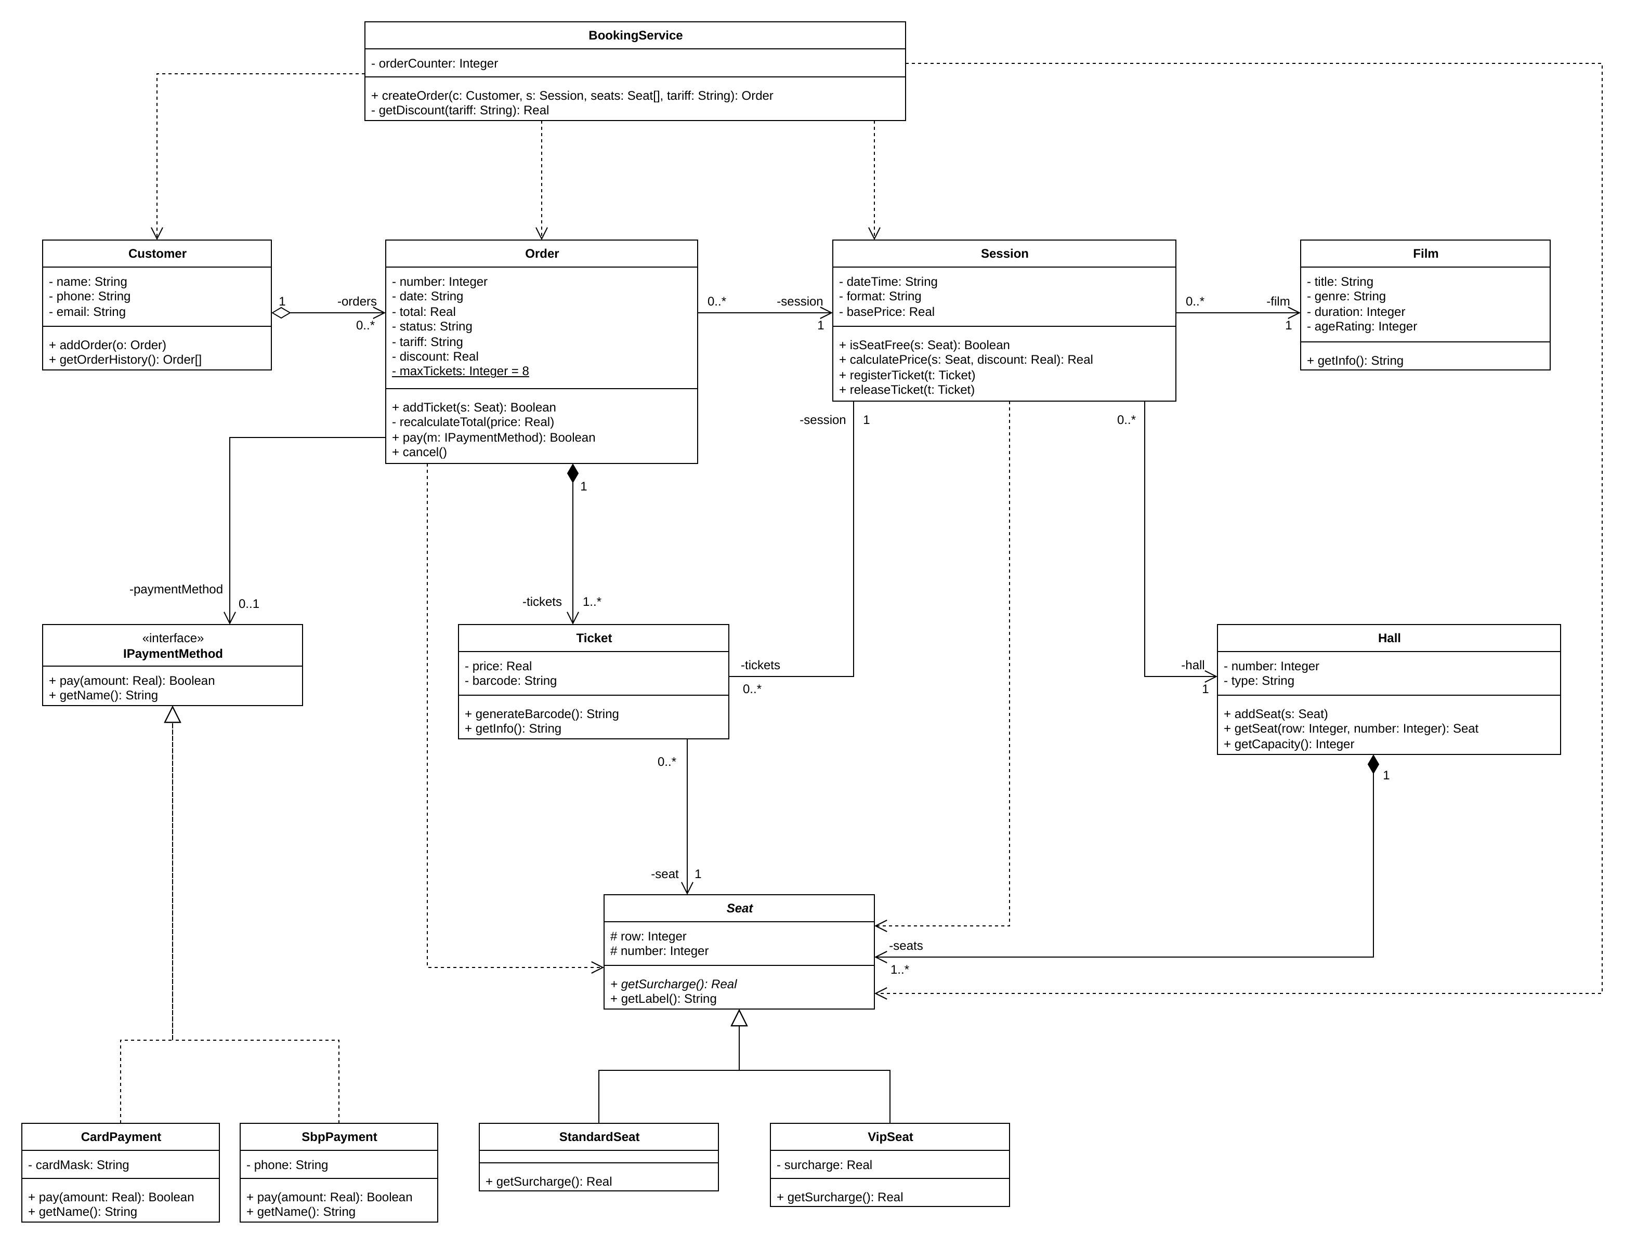
Рисунок 1 – Диаграмма классов подсистемы продажи билетов
Таблица 1 – Описание диаграммы классов
Поле | Содержание
Вопрос | Из каких классов состоит подсистема продажи билетов, какими данными и операциями они обладают и как связаны между собой?
Читатель | Разработчик
Что сделает читатель | Создаст на языке C# классы и интерфейс с указанными полями и методами, реализует ассоциации полями-ссылками и коллекциями, обобщение – наследованием, реализацию – наследованием интерфейса.
Что показано на схеме | – классы подсистемы с атрибутами и сигнатурами операций, поскольку они определяют программный интерфейс каждого класса;  – абстрактный класс Seat и его потомки, поскольку доплата за место вычисляется по-разному для разных типов мест;  – интерфейс IPaymentMethod и реализующие его классы, поскольку способы оплаты разнотипны и должны быть взаимозаменяемы;  – навигация, роли и кратности ассоциаций, поскольку они определяют поля-ссылки и коллекции;  – зависимости, поскольку они показывают временное использование классов в параметрах операций.
Что не показано | – хранение данных и обращение к базе данных;  – пользовательский интерфейс и обработка запросов клиента;  – взаимодействие с внешним платёжным сервисом;  – одновременная покупка одного места несколькими покупателями;  – конструкторы и свойства доступа к атрибутам, которые по соглашению не изображаются.
Допущения | – операции generateBarcode() и getDiscount() заданы только сигнатурами: формат штрихкода и размер скидок определяются при реализации;  – кратность 1..* роли tickets не обеспечивается сигнатурами операций: если все места заняты, заказ остаётся без билетов;  – для двунаправленной ассоциации Session – Ticket не указано, какой класс поддерживает согласованность ссылок;  – операция pay(amount) интерфейса IPaymentMethod не определяет способ списания средств;  – типы Real и Integer отображаются в типы double и int, имена операций в коде записываются в стиле PascalCase.

Диаграмма содержит следующие классы.
BookingService – сервис продажи билетов, координирующий сценарий оформления заказа. Операция createOrder() создаёт заказ для покупателя на выбранные места сеанса по указанному тарифу, закрытая операция getDiscount() определяет скидку по тарифу, атрибут orderCounter служит для формирования номеров заказов.
Customer – покупатель с атрибутами name, phone, email. Операция addOrder() добавляет заказ в историю, getOrderHistory() возвращает историю заказов.
Order – заказ покупателя. Атрибуты описывают номер, дату, сумму, статус, тариф и скидку заказа; статический атрибут maxTickets задаёт общее для всех заказов ограничение на число билетов. Операция addTicket() добавляет билет на место, закрытая операция recalculateTotal() пересчитывает сумму, pay() выполняет оплату выбранным способом, cancel() отменяет заказ и освобождает места.
Session – сеанс показа фильма с датой и временем, форматом и базовой ценой. Операция isSeatFree() проверяет, свободно ли место, calculatePrice() рассчитывает цену билета с учётом доплаты за место и скидки, registerTicket() и releaseTicket() регистрируют и аннулируют билеты сеанса.
Film – фильм с названием, жанром, длительностью и возрастным рейтингом; операция getInfo() возвращает краткое описание фильма.
Hall – зал с номером и типом. Операция addSeat() добавляет место в зал, getSeat() возвращает место по номеру ряда и номеру места, getCapacity() – число мест зала.
Ticket – билет с ценой и штрихкодом. Операция generateBarcode() формирует штрихкод после оплаты, getInfo() возвращает описание билета.
Seat – абстрактный класс места (имя выделено наклонным шрифтом). Защищённые атрибуты row и number доступны потомкам. Абстрактная операция getSurcharge() возвращает доплату за место и реализуется в потомках, операция getLabel() формирует обозначение места.
StandardSeat и VipSeat – потомки класса Seat. Для обычного места операция getSurcharge() возвращает ноль, для VIP-места – значение атрибута surcharge.
IPaymentMethod – интерфейс способа оплаты с операциями pay() и getName(). Интерфейс реализуют классы CardPayment (оплата банковской картой) и SbpPayment (оплата через систему быстрых платежей).
На диаграмме использованы шесть видов отношений. Ассоциации с навигацией показывают, что объект хранит ссылку на другой объект: заказ ссылается на сеанс и способ оплаты, сеанс – на фильм и зал, билет – на место. Ассоциация Session – Ticket изображена без стрелок, поскольку сеанс хранит коллекцию своих билетов, а билет – ссылку на сеанс. Композиции Order – Ticket и Hall – Seat означают, что билеты существуют только в составе заказа, а места – в составе зала. Агрегация Customer – Order отражает историю заказов покупателя: заказы сохраняются для финансовой отчётности и при удалении профиля покупателя. Обобщение связывает класс Seat с потомками, реализация – интерфейс IPaymentMethod с классами способов оплаты. Зависимости показывают, что класс BookingService использует классы Customer, Session, Seat и создаёт объекты Order, а классы Order и Session принимают объекты Seat в качестве параметров операций.
По сравнению с моделью предметной области диаграмма классов изменена в соответствии с задачами проектирования. Место стало абстрактным классом с двумя потомками, ассоциативный класс «Билет» заменён обычным классом Ticket с двумя ассоциациями, атрибут «способОплаты» заменён интерфейсом IPaymentMethod с двумя реализациями, а для координации сценария добавлен класс BookingService, не являющийся понятием предметной области.

2 Диаграммы последовательностей
Диаграммы последовательностей построены для трёх операций диаграммы классов: Order.pay(), Order.addTicket() и BookingService.createOrder(). Каждая диаграмма заключена в рамку с префиксом sd и сигнатурой операции. Входящее сообщение поступает в операцию через шлюз на левой границе рамки, туда же направлено сообщение возврата. Синхронные сообщения изображены сплошными линиями с закрашенной стрелкой, сообщения возврата и создания объекта – пунктирными линиями с открытой стрелкой; сообщения создания обозначены ключевым словом new с параметрами конструктора.

2.1 Операция Order.pay
Диаграмма последовательностей операции оплаты заказа, содержащая комбинированные фрагменты opt и loop, представлена на рисунке 2, её назначение описано в таблице 2.
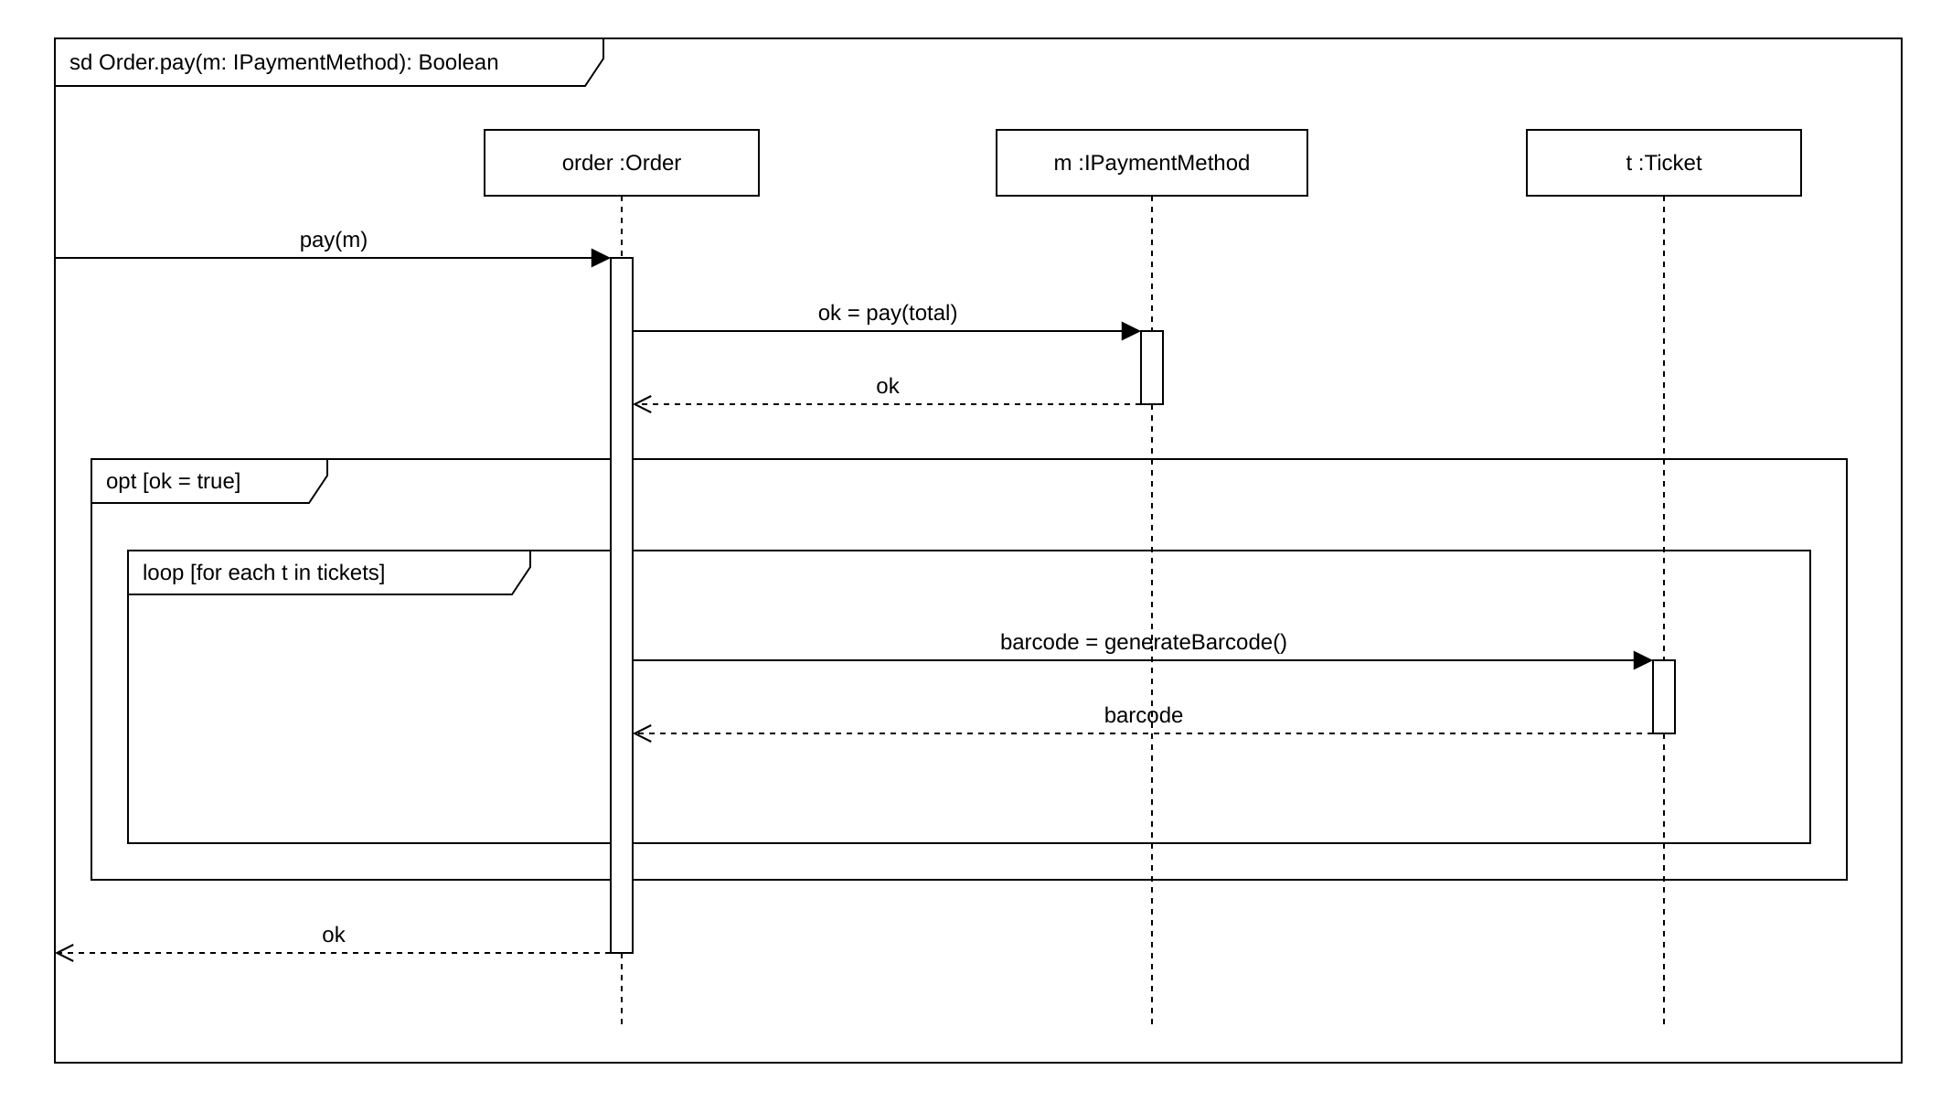
Рисунок 2 – Диаграмма последовательностей операции Order.pay
Таблица 2 – Описание диаграммы последовательностей операции Order.pay
Поле | Содержание
Вопрос | В каком порядке выполняется оплата заказа и при каком условии формируются штрихкоды билетов?
Читатель | Разработчик
Что сделает читатель | Реализует метод Order.Pay(), включая условную обработку результата оплаты и цикл по билетам заказа.
Что показано на схеме | – вызов операции pay() через интерфейс IPaymentMethod, поскольку конкретный способ оплаты заказу неизвестен;  – фрагмент opt, поскольку штрихкоды формируются только при успешной оплате;  – фрагмент loop, поскольку штрихкод формируется для каждого билета заказа;  – возвращаемые значения ok и barcode.
Что не показано | – логика списания средств в классах CardPayment и SbpPayment;  – изменение атрибутов status и paymentMethod, не связанное с передачей сообщений;  – обработка повторной оплаты уже оплаченного заказа;  – обработка сбоев платёжного сервиса.
Допущения | – участник m имеет тип IPaymentMethod, тогда как во время выполнения это объект конкретного класса;  – алгоритм формирования штрихкода схемой не определён;  – при ложном условии операция возвращает значение ok без выполнения фрагмента, отдельная ветвь для этого случая не изображена.

Заказ вызывает у объекта способа оплаты операцию pay(total) и получает результат ok. Фрагмент opt со сторожевым условием [ok = true] охватывает действия, выполняемые только при успешной оплате. Внутри него фрагмент loop [for each t in tickets] задаёт цикл по билетам заказа: для каждого билета вызывается операция generateBarcode(), возвращающая штрихкод. По завершении операции значение ok возвращается вызывающему объекту.

2.2 Операция Order.addTicket
На рисунке 3 приведена диаграмма последовательностей операции добавления билета в заказ, демонстрирующая вложенные активности. Назначение диаграммы описано в таблице 3.
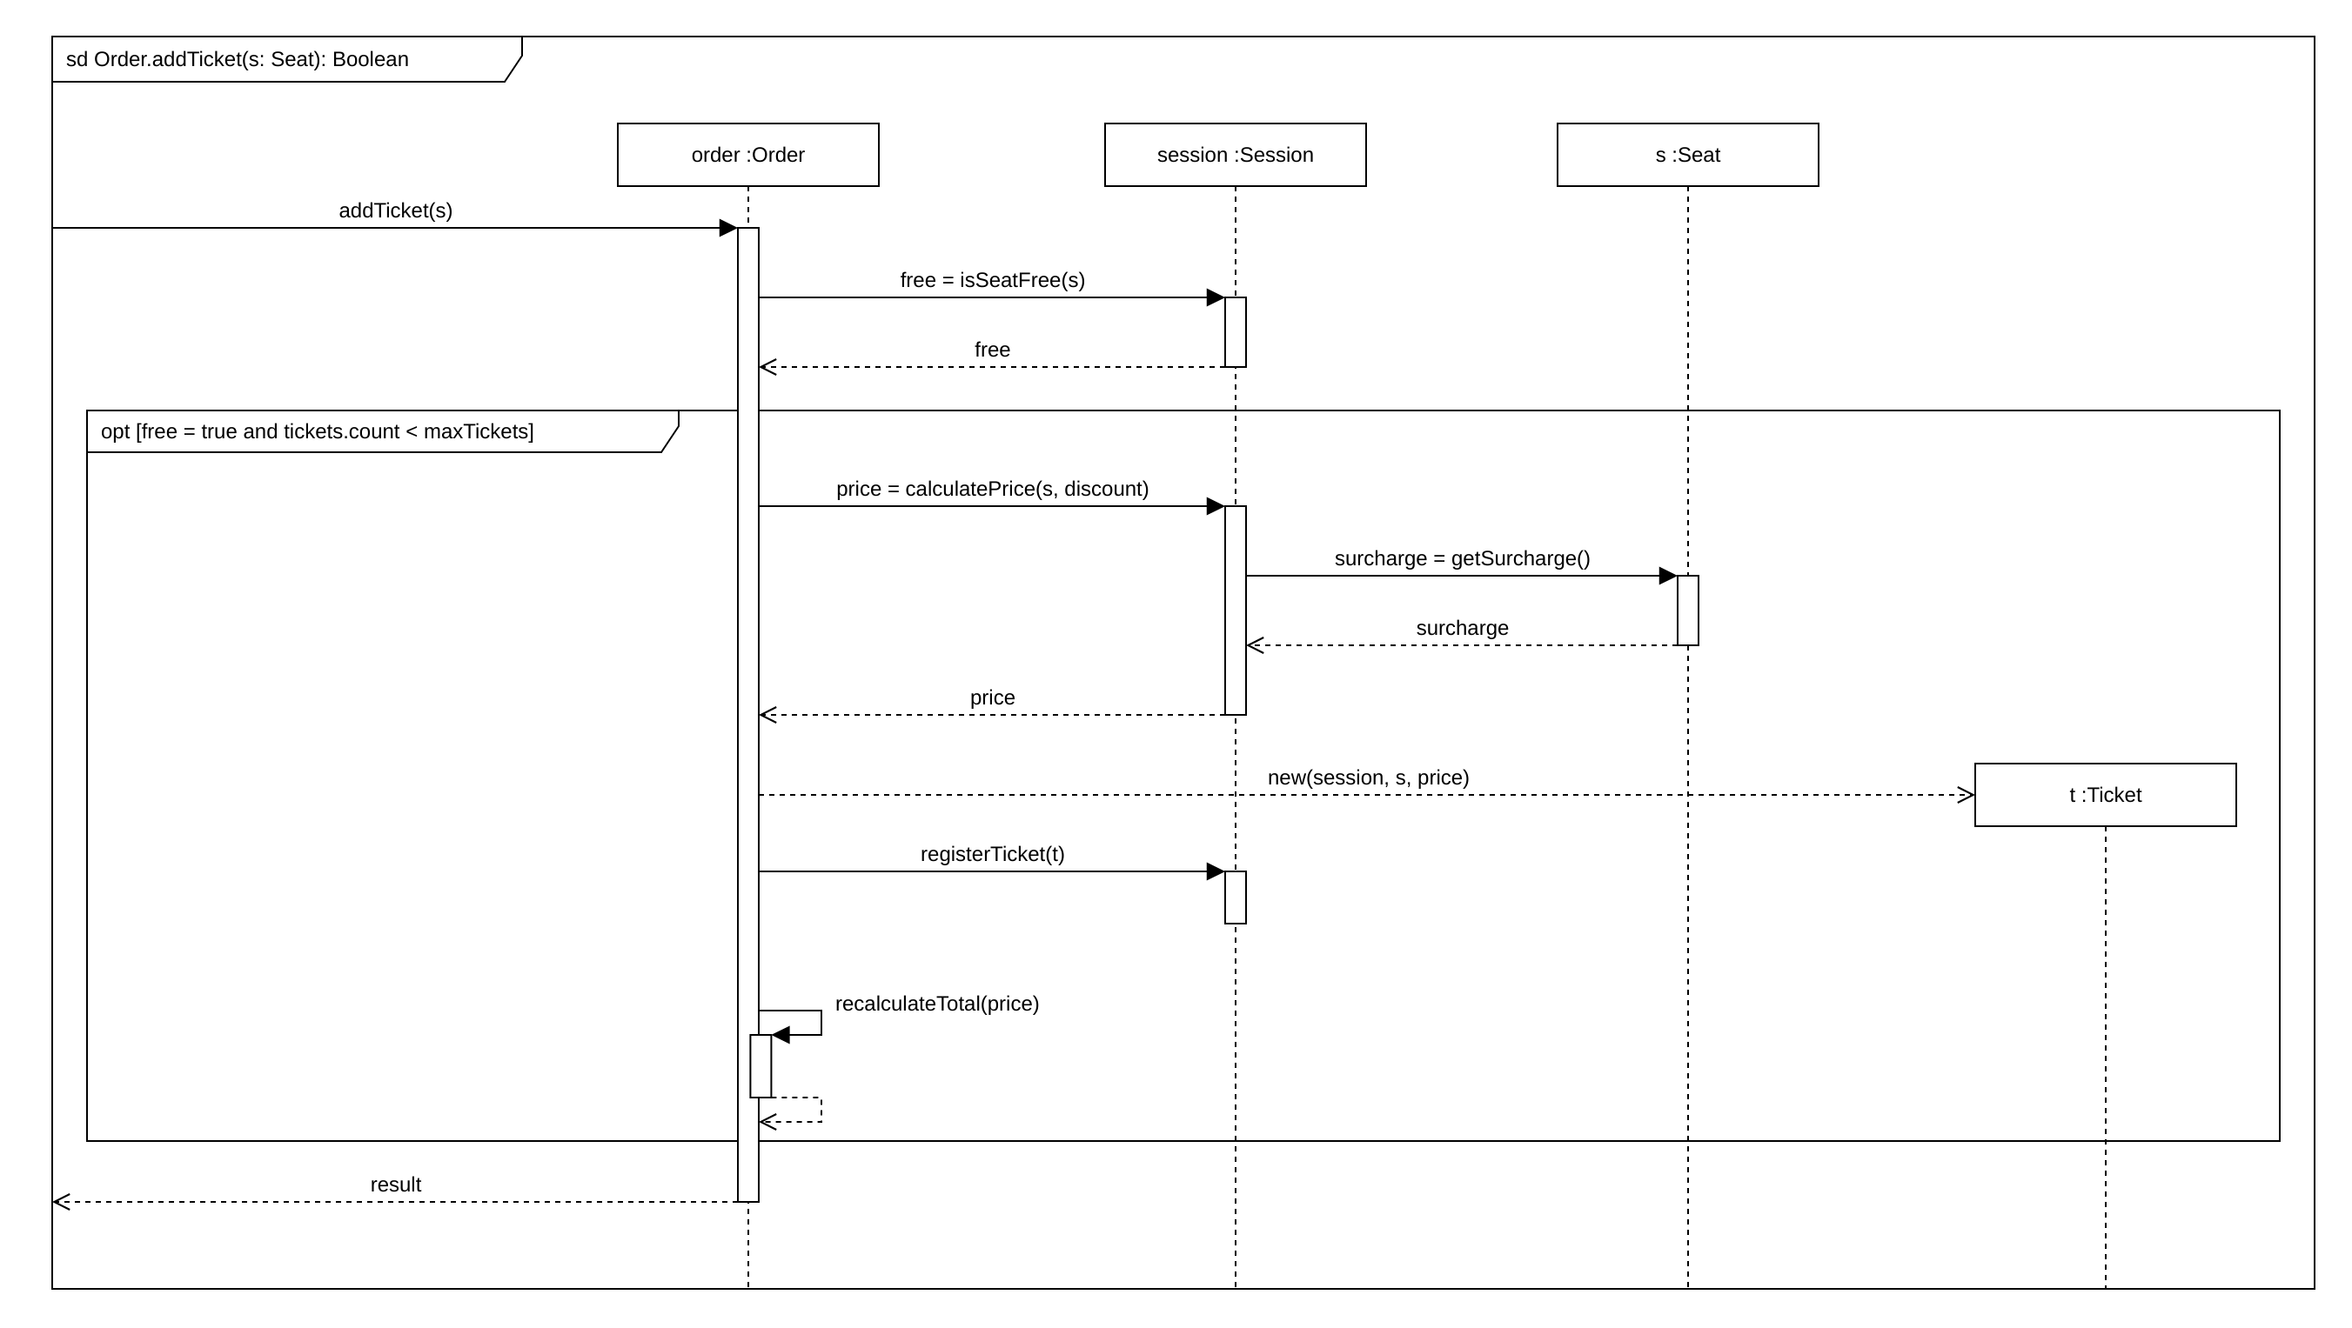
Рисунок 3 – Диаграмма последовательностей операции Order.addTicket
Таблица 3 – Описание диаграммы последовательностей операции Order.addTicket
Поле | Содержание
Вопрос | Как заказ добавляет билет на выбранное место и как определяется цена билета?
Читатель | Разработчик
Что сделает читатель | Реализует метод Order.AddTicket() и вызываемые им методы Session.IsSeatFree(), Session.CalculatePrice() и Seat.GetSurcharge().
Что показано на схеме | – проверка занятости места до расчёта цены, поскольку билет на занятое место создаваться не должен;  – активность сеанса, внутри которой выполняется обращение к месту за доплатой, поскольку цена зависит от типа места;  – вложенная активность заказа при вызове собственной операции recalculateTotal(), поскольку управление передаётся объекту с активным фокусом;  – создание билета и его регистрация в сеансе, поскольку обе стороны ассоциации Session – Ticket должны быть согласованы.
Что не показано | – какой потомок класса Seat обрабатывает вызов getSurcharge();  – одновременное обращение нескольких заказов к одному месту;  – уведомление покупателя о превышении лимита билетов.
Допущения | – вызов getSurcharge() полиморфный: реализация определяется классом объекта s;  – формула расчёта цены схемой не задана;  – значение result равно true только при выполнении условия фрагмента opt.

Заказ запрашивает у сеанса, свободно ли место s, и получает результат free. Фрагмент opt выполняется, если место свободно и число билетов в заказе меньше значения maxTickets. Заказ запрашивает у сеанса цену билета; в процессе выполнения операции calculatePrice() сеанс получает у места величину доплаты и возвращает рассчитанную цену. Затем заказ создаёт объект билета t сообщением new(session, s, price), соответствующим вызову конструктора, при этом линия жизни билета начинается на уровне этого сообщения; после создания билет регистрируется в сеансе. Вызов собственной операции recalculateTotal(price) изображён вложенной активностью, наложенной на активность заказа. Результат операции возвращается вызывающему объекту.

2.3 Операция BookingService.createOrder
Диаграмма последовательностей операции оформления заказа, демонстрирующая создание объекта, представлена на рисунке 4, её назначение описано в таблице 4.
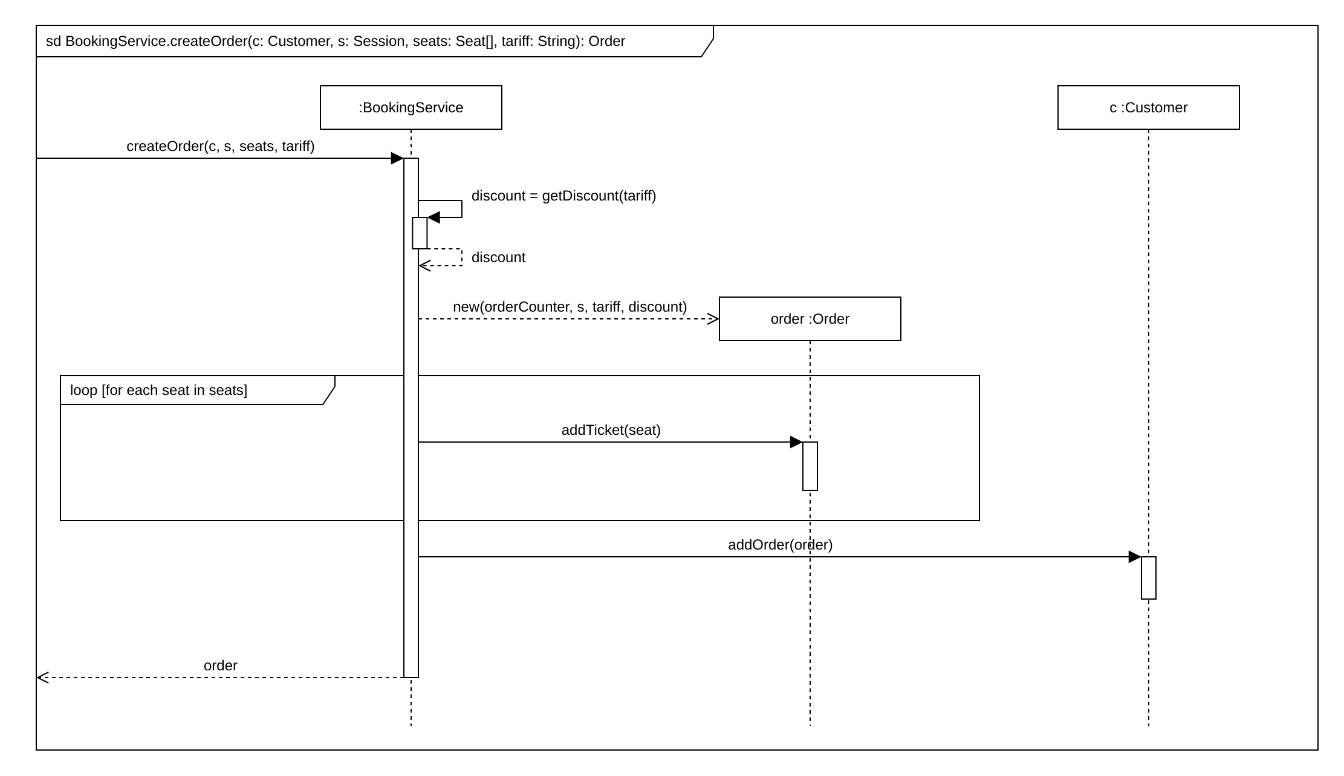
Рисунок 4 – Диаграмма последовательностей операции BookingService.createOrder
Таблица 4 – Описание диаграммы последовательностей операции BookingService.createOrder
Поле | Содержание
Вопрос | Как создаётся заказ и в каком порядке в него добавляются билеты?
Читатель | Разработчик
Что сделает читатель | Реализует метод BookingService.CreateOrder(): определение скидки, создание объекта Order, добавление билетов в цикле и передачу заказа покупателю.
Что показано на схеме | – создание объекта order в ходе сценария, поскольку до вызова операции заказа не существует;  – вызов собственной операции getDiscount(), поскольку скидка определяется до создания заказа;  – цикл по выбранным местам, поскольку билет добавляется для каждого места;  – передача заказа покупателю, поскольку заказ должен попасть в историю заказов.
Что не показано | – внутренние вызовы операции addTicket(), представленные на рисунке 3;  – проверка корректности входных параметров;  – отмена заказа, если ни одно место не удалось добавить.
Допущения | – результат операции addTicket() в цикле не используется;  – увеличение счётчика orderCounter перед созданием заказа на схеме не изображено;  – размер скидок для тарифов схемой не задан.

Сервис получает запрос на оформление заказа и вызывает собственную операцию getDiscount(tariff), что изображено вложенной активностью. Затем сервис создаёт объект order сообщением new(orderCounter, s, tariff, discount), соответствующим вызову конструктора класса Order: сообщение направлено к прямоугольнику участника, который размещён на уровне этого сообщения, а не в верхней части диаграммы. Во фрагменте loop [for each seat in seats] для каждого выбранного места вызывается операция addTicket(seat). После цикла заказ передаётся покупателю операцией addOrder(order), а созданный заказ возвращается вызывающему объекту.

3 Диаграмма объектов
На рисунке 5 представлена диаграмма объектов, отражающая состояние системы после оформления и оплаты заказа на два места по студенческому тарифу. Назначение диаграммы описано в таблице 5.
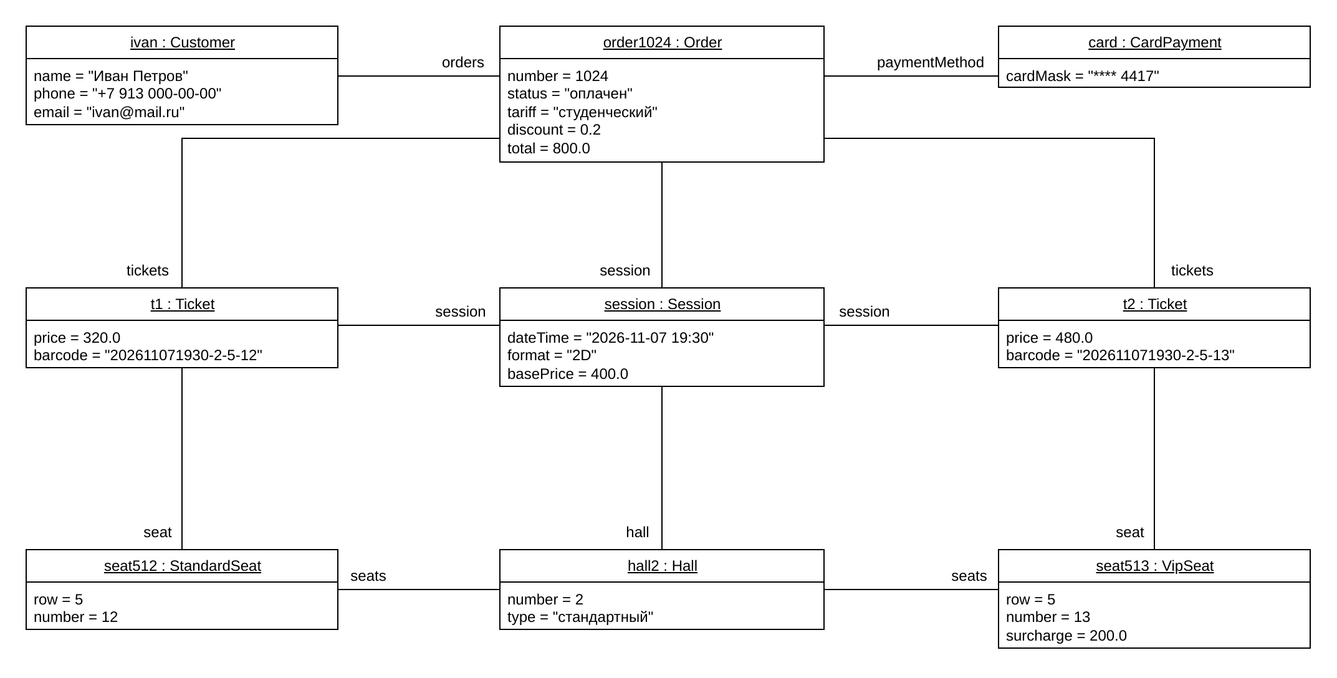
Рисунок 5 – Диаграмма объектов после оплаты заказа
Таблица 5 – Описание диаграммы объектов
Поле | Содержание
Вопрос | Как связаны между собой объекты системы после оплаты заказа на два места?
Читатель | Тестировщик
Что сделает читатель | Подготовит тестовые данные и проверит, что после оформления и оплаты заказа значения атрибутов и связи объектов совпадают с изображёнными.
Что показано на схеме | – заказ с двумя билетами на один сеанс как типичный результат сценария оформления заказа;  – обычное место и VIP-место, поскольку для них различается цена билета;  – связи билетов с сеансом и местами, а мест – с залом сеанса, поскольку они показывают соблюдение правила о принадлежности места залу;  – значения атрибутов, подтверждающие расчёт цен и суммы заказа.
Что не показано | – объект фильма и другие сеансы;  – состояние объектов до оплаты;  – объекты, не относящиеся к данному заказу: другие покупатели, заказы и места зала.
Допущения | – из множества мест зала показаны только два;  – значения атрибутов соответствуют одному моменту времени;  – показаны только атрибуты, значимые для данного состояния.

Объект ivan класса Customer связан с заказом order1024, оплаченным банковской картой (объект card класса CardPayment). Заказ содержит билеты t1 и t2 на сеанс session с базовой ценой 400. Билет t1 оформлен на обычное место seat512 и стоит 320 (400 × 0,8), билет t2 – на VIP-место seat513 с доплатой 200 и стоит 480 ((400 + 200) × 0,8); сумма заказа составляет 800. Оба места принадлежат залу hall2, в котором проводится сеанс. Спецификации объектов подчёркнуты, имена ролей указаны на концах связей.

4 Программная реализация
Программный код на языке C# соответствует диаграммам, приведённым на рисунках 1–5: каждому классу и интерфейсу диаграммы классов соответствует одноимённый тип, а каждой операции – метод. Соответствие элементов диаграммы классов конструкциям языка приведено в таблице 6.
Таблица 6 – Соответствие элементов диаграммы классов конструкциям языка C#
Элемент диаграммы | Конструкция C# | Пример
Класс | Класс (class) | Order, Session
Абстрактный класс и абстрактная операция | Модификатор abstract | Seat, GetSurcharge()
Интерфейс | Интерфейс (interface) | IPaymentMethod
Обобщение | Наследование класса | VipSeat : Seat
Реализация | Реализация интерфейса | CardPayment : IPaymentMethod
Ассоциация с кратностью 1 | Поле-ссылка | Session.film
Ассоциация с кратностью * | Поле-коллекция List<T> | Session.tickets
Композиция | Коллекция, элементы которой создаются владельцем | Order.tickets
Агрегация | Коллекция ссылок на независимые объекты | Customer.orders
Зависимость | Параметр метода или локальная переменная | BookingService.CreateOrder()
Статический атрибут | Модификатор static | Order.maxTickets
Видимость «–», «#», «+» | private, protected, public | Seat.row – protected

Метод Main класса Program моделирует сценарий, рассмотренный на диаграммах: создаётся зал с обычными и VIP-местами, фильм, сеанс и покупатель, оформляется заказ на места 12 и 13 пятого ряда по студенческому тарифу и выполняется его оплата. Полученные значения цен билетов (320 и 480), суммы заказа (800) и штрихкодов совпадают со значениями атрибутов на диаграмме объектов. Повторная попытка оформить заказ на уже проданное место приводит к созданию заказа без билетов, что соответствует невыполнению условия фрагмента opt на рисунке 3.

